Patrica 12/01/2018

Spett.Le

CENTRO ROTTAMI SRL

Via Grotte di Nottola, 13

04012 Cisterna di Latina (LT)

**OFFERTA 02 RIF. COMMESSA N.2017/0999 DEL 18/12/2017**

Alla cortese attenzione del Sig. Del Prete

Come da accordi, per la revisione generale del motore SCHORCH, abbiamo necessità di acquistare i seguenti materiali:

n. 1 Cuscinetto 22252BK MBC3 €.4.250,00=

n. 1 Cuscinetto NU336 C3 €. 2.400,00=

COMPLESSIVAMENTE €. 6.650,00=+IVA

La consegna prevista è per il 19 gennaio 2018 in quanto si tratta di prodotto non a magazzino e proveniente dalla Germania.

Attendiamo una Vs. conferma per l’acquisto.

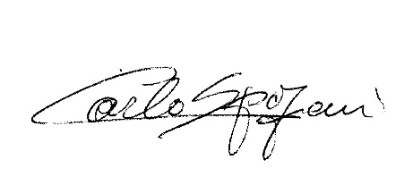

REM S.R.L.